数据结构－A
一．单项选择题（2×10=20分）
1. 在带头结点的单链表中，若*p不是尾结点，在其后插入*s结点的操作是 。
A.s->next=p;p->next=s; B.s->next=p->next;p->next=s;
C.s->next=p->next;p=s; D.p->next=s;s->next=p;
2. 设有一个顺序栈S，元素s₁, s₂, s₃, s₄, s₅, s₆依次进栈，如果6个元素的出栈顺序为s₂, s₃, s₄, s₆, s₅, s₁，则顺序栈的容量至少应为 。
A. 2 B. 3 C. 4 D. 5
3. 实现链式队列的最简单的方法是采用 。
A.只带表尾指针的循环单链表 B.只带表头指针的循环单链表
C.只带表尾指针的非循环单链表 D.只带表头指针的非循环单链表
4．广义表((a),a)的表头是 ① ，表尾是 ② 。
A. (a) B. a
C. () D. ((a))
5. 在一棵二叉树中，双分支的结点数为15，单分支结点数为30，则叶子结点数为 。
A.15 B.16 C.17 D.47
6. 在无向图中，所有顶点的度数之和是所有边数的 倍。
A. 0.5 B. 2 C. 1 D. 4
7. 在一个具有6个顶点的无向图中，至少有 条边才能确保是一个连通图。
A. 5 B. 6 C. 7 D. 8
8. 若对有R[1..18]有序表作二分查找，则查找R[3]的比较序列的下标为 。
A.1，2，3 B.9，5，2，3 C.10，5，3 D.9，4，2，3
9. 设哈希表长m=14，哈希函数H(key)=key mod ll。表中已有4个结点addr(15)=4，addr(38)=5，addr(61)=6，addr(84)=7，其余地址为空，如用平方探测再散列法处理冲突，则关键字为49的结点的地址是 。
A.8 B.3 C.5 D.9
10. 若表R在排序前已按关键字正序排序，则 方法的比较次数最少。
A.直接插入排序 B.快速排序 C.归并排序 D.选择排序
二．填空题（2×5=10分）
1. 已知图G的邻接表如图1所示，其从顶点1出发的深度优先搜索序列为 ① ，其从顶点1出发的广度优先搜索序列为 ② 。
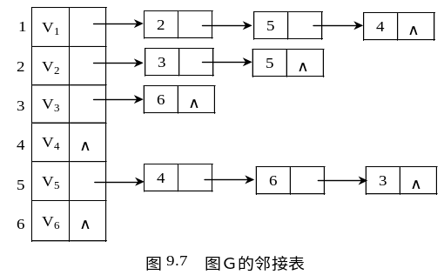
图1 图G的邻接表
2．有如图2所示的二叉树，其前序遍历序列是 ① ，中序遍历序列是 ② ，后序遍历序列是 ③ 。
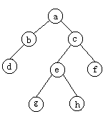
图2 一棵二叉树
三．问答题（共40分）
1. （12分）将{3,5,8,2,6,1,9,4,7,0}中的关键字依次插入初态为空的二又排序树中，请画出所得到的二又排序树T。然后画出删去3之后的二叉排序树T1，若再将3插入T1中得到的二叉排序树T2是否与T相同?最后给出T2的先序、中序和后序序列。
2.（8分）对于给定的一组关键字{83,40,63,13,84,35,96,57,39}，试用归并排序进行排序，写出每一趟的结果。
3.（8分）在具有n个结点的k次树（高度至少为2）的孩子链存储结构中，有多少个空指针?
4、（12分）在堆排序、快速排序和归并排序中：
（1）若只从存储空间考虑，则应首先选取哪种排序方法，其次选取哪种排序方法，最后选取哪种排序方法？
（2）若只从排序结果的稳定性考虑，则应选取哪种排序方法？
（3）若只从平均情况下排序最快考虑，则应选取哪种排序方法？
（4）若只从最坏情况下排序最快并且要节省内存考虑，则应选取哪种排序方法？
四．算法设计题（2×15=30分）
1．有一个学生成绩线性表（a₁,a₂,…,a_{n}）用带头结点的单链表h存储（a_{i}均为整数），编写一个算法，由其中所有成绩不及格的元素构成的另一个单链表h1，要求不破坏h的结点，该算法格式为：
void fun(LinkList *h,LinkList *&h1)
2．以二叉链作为二叉树的存储结构，编写一个算法，将二叉树T复制到T1中，要求不破坏T的结点，该算法格式为：
void copytree(BTNode *T，BTNode *&T1)

参考答案
一．单项选择题（2×10=20分）
1. B 2. B 3. A 4．① A ② A 5. B
6. B 7. A 8. D 9. D 10. A
二．填空题（2×5=10分）
1. ① 1,2,3,6,5,4 ② 1,2,5,4,3,6。
2. ① abdceghf，②dbagehcf，③dbghefca 评分标准：每空两分
三．问答题（共15分）
1. 解：所得到的树T如图3所示。（3分）
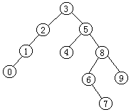
图3 初始二叉排序树T
删去3之后的二叉树T1（用3结点的左子树根结点的最右结点2替代3或用3结点的右子树根结点的最左结点4替代3）如图4所示（两种可能）。（3分）
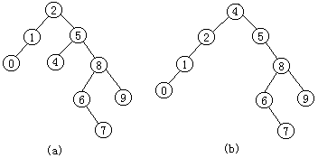
图4 二叉排序树T1
再将3插入T1中得到的二叉排序树T2如图5所示（两种可能）。（T2可不画出，这里不计分）
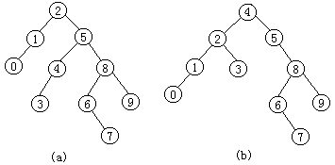
图5 二叉排序树T2
比较看到，将3插入T1中得到的二叉排序树T2与T不相同。（3分）
T2(a)的先序序列为：2，1，0，5，4，3，8，6，7，9；（每个序列1分，两种可能）
T2(a)的中序序列为：0，1，2，3，4，5，6，7，8，9；
T2(a)的后序序列为：0，1，3，4，7，6，9，8，5，2。
2. 归并排序采用二路合并原理，第一次归并时子序列长为1，第二次为2，第三次为4，第四次为8。 评分标准：每趟2分
关键字 | 83 | 40 | 63 | 13 | 84 | 35 | 96 | 57 | 39
第一趟归并 | [40 | 83] | [13 | 63] | [35 | 84] | [57 | 96] | [39]
第二趟归并 | [13 | 40 | 63 | 83] | [35 | 57 | 84 | 96] | [39]
第三趟归并 | [13 | 35 | 40 | 57 | 63 | 83 | 84 | 96] | [39]
第四趟归并 | [13 | 35 | 39 | 40 | 57 | 63 | 83 | 84 | 96]
第四趟归并完毕，排序结束。
3. 总的指针域个数=nk。除根结点外，每个结点由一个指针所指向，所花的指域为n-1个。所以空指针数=nk-(n-1)=(k-1)n+1。
评分标准：只有结果给4分，推导过程占4分
4、答：（1）若只从存储空间考虑，则应首先选取堆排序，其次选取快速排序，最后选取归并排序。
（2）若只从排序结果的稳定性考虑，则应选取归并排序。
（3）若只从平均情况下排序最快考虑，则应选取快速排序。
（4）若只从最坏情况下排序最快并且要节省内存考虑，则应选取堆排序。
评分标准：每小题3分，不需说明理由。
四．算法设计题（2×15=30分）
1．算法如下：
void fun(LinkList *h,LinkList *&h1)
{
LinkList *p=h->next,*q,*r;
h1=(LinkList *)malloc(sizeof(LinkList));
r=h1;
while (p!=NULL)
{
if(p->data <60){
q=(LinkList *)malloc(sizeof(LinkList));
q->data=p->data;
r->next=q;
r=q;
}
p=p->next;
}
r->next=NULL;
}
评分标准：若破坏了原单链表，扣3分。
2．算法如下：
void copytree(BTNode *T，BTNode *&T1)
{
if (T!=NULL)
{
T1=(BTNode *)malloc(sizeof(BTNode));
T1->data=T->data;
copytree(T->lchild，T1->lchild);
copytree(T->rchild，T1->rchild);
}
else
T1=NULL;
}
评分标准：若没有else部分，扣2分。

